**Контрольная работа № 4. Технологии информационного моделирования. Основы социальной информатики.**

**Вариант 1.**

1. В ячейке электронной таблицы А1 записана формула **=$D1+D$2**. Какой вид приобретет формула, если ячейку А1 скопировать в ячейку ВЗ?
2. В электронной таблице значение формулы **=СРЗНАЧ(B1:D1)** равно 4. Чему равно значение ячейки A1, если значение формулы **=СУММ(A1:D1)**равно 9?
3. На рисунке приведен фрагмент электронной таблицы. Определите, чему будет равно значение, вычисленное по следующей формуле **=СУММ(B1:C4)+F2*E4–A3**

|  |  |  |  |  |  |  |
| --- | --- | --- | --- | --- | --- | --- |
|  | **A** | **B** | **C** | **D** | **E** | **F** |
| **1** | 1 | 3 | 4 | 8 | 2 | 0 |
| **2** | 4 | –5 | –2 | 1 | 5 | 5 |
| **3** | 5 | 5 | 5 | 5 | 5 | 5 |
| **4** | 2 | 3 | 1 | 4 | 4 | 2 |

1. На рисунке приведен фрагмент электронной таблицы. Чему будет равно значение ячейки B4, в которую записали формулу **=СУММ(A1:B2;C3)**?

|  |  |  |  |  |
| --- | --- | --- | --- | --- |
|  | **A** | **B** | **C** | **D** |
| **1** | 1 | 2 | 3 |  |
| **2** | 4 | 5 | 6 |  |
| **3** | 7 | 8 | 8 |  |
| **4** |  |  |  |  |

1. Дан фрагмент электронной таблицы:

|  |  |  |
| --- | --- | --- |
|  | А | В |
| 1 | =В2+2 | 5 |
| 2 | =В4-1 | 0 |
| 3 | =А1 |  |
| 4 | =А2+2 | 2 |

После выполнения вычислений по значениям диапазона ячеек А1:А4 была построена диаграмма. Укажите получившуюся диаграмму.

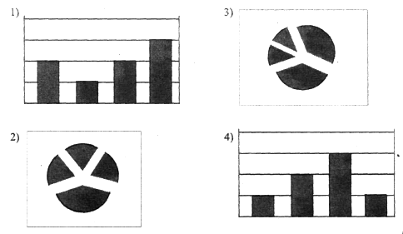

1. В соревнованиях по зимним видам спорта принимают участие лыжники (Л), конькобежцы (К) и хоккеисты (X). Спортсмены имеют разный уровень мастерства: каждый имеет либо III, либо II, либо I разряд, либо является мастером спорта (М). На диаграмме 1 отражено количество спортсменов с различным уровнем спортивного мастерства, а на диаграмме 2 – распределение спортсменов по видам спорта.

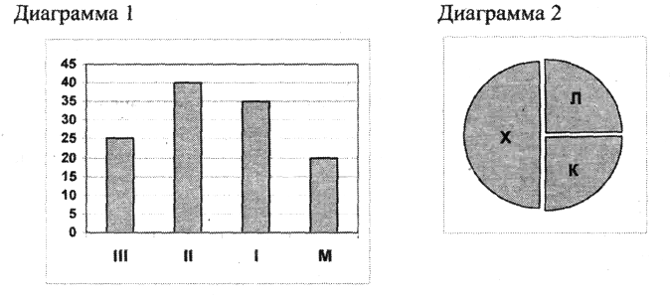

Имеются 4 утверждения:

A) Все спортсмены, имеющие I разряд, могут являться конькобежцами.

Б) Все лыжники могут быть мастерами спорта.

B) Все хоккеисты могут иметь II разряд.

Г) Все спортсмены, имеющие I разряд, могут являться хоккеистами.

Какое из этих утверждений следует из анализа обеих представленных диаграмм?

1) А 2) Б 3) В 4) Г

**Контрольная работа № 4. Технологии информационного моделирования. Основы социальной информатики.**

**Вариант 2.**

1. При работе с электронной таблицей в ячейке ЕЗ записана формула **=В2+$СЗ**. Какой вид приобретет формула после того, как ячейку ЕЗ скопируют в ячейку D2?

1) **=А1+$СЗ** 2) **=А1+$С2** 3) **=E2+$D2** 4) **=D2+$E2**

1. В электронной таблице значение формулы **=СРЗНАЧ(B5:E5)** равно 100. Чему равно значение формулы **=СУММ(B5:F5)**, если значение ячейки F5 равно 10?
2. На рисунке приведен фрагмент электронной таблицы. Определите, чему будет равно значение, вычисленное по следующей формуле **=СУММ(A1:C2)*F4*E2-D3**

|  |  |  |  |  |  |  |
| --- | --- | --- | --- | --- | --- | --- |
|  | **A** | **B** | **C** | **D** | **E** | **F** |
| **1** | 1 | 3 | 4 | 8 | 2 | 0 |
| **2** | 4 | –5 | –2 | 1 | 5 | 5 |
| **3** | 5 | 5 | 5 | 5 | 5 | 5 |
| **4** | 2 | 3 | 1 | 4 | 4 | 2 |

1. На рисунке приведен фрагмент электронной таблицы. В ячейку D3 введена формула **=B2+$B3-$A$1**. Какое число появится в ячейке C4, если скопировать в нее формулу из ячейки D3?

|  |  |  |  |  |
| --- | --- | --- | --- | --- |
|  | **A** | **B** | **C** | **D** |
| **1** | 5 | 10 |  |  |
| **2** | 6 | 12 |  |  |
| **3** | 7 | 14 |  |  |
| **4** | 8 | 16 |  |  |

1. Ученики четырех 10-х классов ходят на элективные курсы, причем каждый ученик выбрал только один курс. На диаграмме 1 показано количество учеников в классах, а на диаграмме 2 – сколько человек занимается каждым элективным курсом.

|  |  |
| --- | --- |
| Диаграмма 1 | Диаграмма 2 |
|  |  |

Какое из этих утверждений следует из анализа обеих диаграмм?

1) Все ученики 10-А и 10-Б могли выбрать элективные курсы либо по химии, либо по истории.

2) Все ученики 10-Г могли выбрать элективный курс по физике.

3) Никто из учеников 10-А и 10-Б не выбрал элективный курс по физике.

4) Все ученики 10-Б могли выбрать элективный курс по информатике.

1. Дан фрагмент электронной таблицы:

|  |  |  |  |  |
| --- | --- | --- | --- | --- |
|  | А | В | C | D |
| 1 |  | **3** | **4** |  |
| 2 | **=C1-B1** | **=B1-A2*2** | **=C1/2** | **=B1+B2** |

После выполнения вычислений по значениям диапазона ячеек А2:D2 была построена диаграмма. Укажите получившуюся диаграмму.

|  |  |  |  |  |  |  |  |
| --- | --- | --- | --- | --- | --- | --- | --- |
| 1) |  | 2) |  | 3) |  | 4) |  |